Riportiamo di seguito degli esempi di testo da postare sui social media (con immagini in allegato) per aiutarti a promuovere l'argomento di salute e benessere del mese, ovvero “Gestire lo stress, l’ansia e il panico”. Sentiti libero di condividerli sulle piattaforme di comunicazione aziendali e sul tuo account LinkedIn, a seconda dei casi.

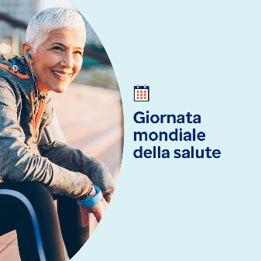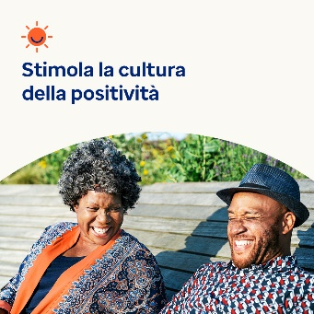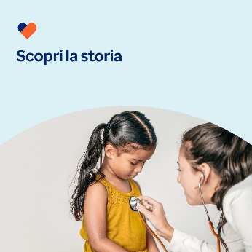

- Il 7 aprile è la Giornata mondiale della salute. Questo mese scoprirai dei modi sicuri, pratici e divertenti per alleviare lo stress, rilassare la mente e mantenere la calma. optumwellbeing.com/newthismonth/it-IT #employeehealth #wellbeing #WorldHealthDay2025

- Cerchi modi divertenti per ritrovare la calma? Gli strumenti del mese includono esercizi di respirazione, musica e disegno per aiutarti. optumwellbeing.com/newthismonth/it-IT #employeehealth #wellbeing #WorldHealthDay2025

- Scopri come gestire il controllo, coltivare la positività e sviluppare la resilienza per tenere a bada lo stress negli strumenti del mese. optumwellbeing.com/newthismonth/it-IT #employeehealth #wellbeing #WorldHealthDay2025

- Scopri le origini della Giornata mondiale della salute e come anche tu puoi scriverne il futuro portando avanti il suo messaggio di “salute globale”. optumwellbeing.com/newthismonth/it-IT #employeehealth #wellbeing #WorldHealthDay2025

Come pubblicare su LinkedIn:
- Apri il tuo account LinkedIn.
- Seleziona il tuo testo preferito (collegamento compreso) dall’alto. Copia + incolla.
- Scegli la tua immagine preferita e aggiungila al post (salva l'immagine su disco, quindi seleziona “Add photo (aggiungi foto)” prima di passare al punto 4.
- Fai clic su “Post (pubblica)”.

